OBJAVA ZA MEDIJE

U HRVATSKOJ AKADEMIJI ZNANOSTI I UMJETNOSTI ODRŽAN OKRUGLI STOL OSIJEK 2020. - KANDIDAT ZA EUROPSKU PRIJESTOLNICU KULTURE
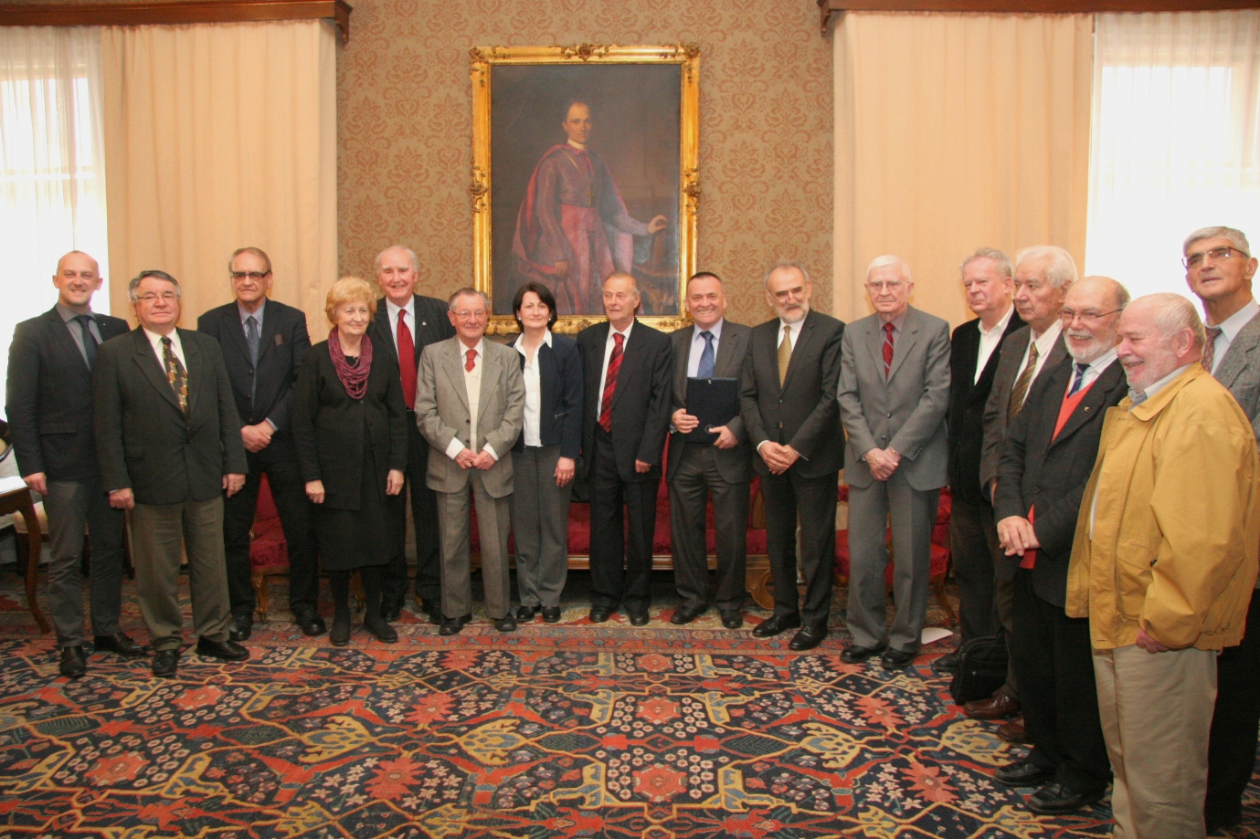

Zagreb, 18. ožujka 2016. – U palači Hrvatske akademije znanosti i umjetnosti u petak 18. ožujka održan je okrugli stol na temu Osijek 2020. – kandidat za Europsku prijestolnicu kulture nakon kojeg je potporu osječkoj kandidaturi dalo 18 članova HAZU koji su rođeni, školovali se, djelovali ili i danas djeluju na području Osječko-baranjske županije.
Prijedlog kandidature Grada Osijeka za naslov Europske prijestolnice kulture 2020. Glavnom tajniku HAZU akademiku Pavlu Rudanu i članovima Akademije predstavili su gradonačelnik Grada Osijeka Ivan Vrkić i zamjenik gradonačelnika Vladimir Ham. Akademik Rudan podsjetio je da je Osijek rodni grad biskupa Josipa Jurja Strossmayera na čiji prijedlog je Hrvatski sabor 1861. osnovao Akademiju, istaknuvši da je Strossmayer svojim djelom nadahnuo 19., 20. i 21. stoljeće.
Gradonačelnik Vrkić spomenuo je veze Hrvatske akademije s Osijekom u kojem od 1974. djeluje Zavod za znanstveni i umjetnički rad HAZU, a od 1975. i Sveučilište Josipa Jurja Strossmayera u čijem osnutku su sudjelovali i Akademijini članovi. „Hvala vam što prepoznajete našu muku, našu ambiciju i naš kapacitet“, poručio je Vrkić.
Osijek je u natjecanju za titulu Europske prijestolnice kulture 2020. ušao u uži izbor zajedno s Pulom, Rijekom i Dubrovnikom, a koji će hrvatski grad ponijeti tu titulu, zajedno s još jednim gradom iz Irske, znat će se 24. ožujka kada će sva četiri grada u Zagrebu predstaviti svoje završne programe pred Povjerenstvom neovisnih europskih stručnjaka.
U donošenju konačne odluke poštovat će se šest glavnih kriterija: doprinos dugoročnoj strategiji, europska dimenzija, kulturni i umjetnički sadržaj, sposobnost provođenja, doseg i upravljanje projektnim ciklusom. Posebni su ciljevi inicijative Europske prijestolnice kulture jačanje opsega, raznolikosti i europske dimenzije u kulturnoj ponudi gradova, kao i putem transnacionalne suradnje, proširivanje pristupa i sudjelovanja u kulturi, jačanje kapaciteta u kulturnom sektoru i njegovih veza s drugim sektorima te podizanje međunarodnog profila gradova kroz kulturu.
Detaljnije je o osječkoj kandidaturi govorio zamjenik gradonačelnika Vladimir Ham koji je istaknuo da se Osijek odlučio kandidirati svjestan potrebe svoje temeljne društvene i strukturne preobrazbe. „Već sam rad na tome da se ova titula dodijeli Osijeku za grad znači razvojni zamah bez presedana“, kazao je Ham.
Strategija Osijeka 2020. realizira se kroz četiri programska stupa kojima je krovni motiv prikaz molekule kisika (izveden iz Osijek 2020 – O2) čime se poručuje da je kultura kisik koji prožima Osijek i širu regiju, udahnjujući im novi život.
Programski stup Hakiranje budućnosti naslanja se na arheološko i industrijsko naslijeđe Osijeka i regije i oživljuje ih sadržajima utemeljenim na digitalnim platformama, koncentrirajući se se na razvoj kulturnih i kreativnih industrija i industrije softvera, uz revalorizaciju vlastite materijalne baštine. „Želimo kulturu koja neće biti samo u centru, nego na ulicama i parkovima, u svakoj gradskoj četvrti i mjesnom odboru kako bi bila blizu građanima“, dodao je Ham.
Programski stup Park kulture referira se na materijalno i nematerijalno naslijeđe Osijeka, uključujući i znanstvene velikane među kojima se ističu nobelovci Lavoslav Ružička i Vladimir Prelog te Milutin Milanković, dok programski stup Živa polja ishodište ima u ruralnom okruženju Osijeka, prirodnim bogatstvima i poljoprivrednim površinama te uključuje projekte uzgoja zdrave hrane, očuvanja prirode, aktiviranja šumskih prostranstava, močvara i agrikulturnih resursa kao kulturne pozornice.
Programski stup Mostovi preko voda referira se na multikulturalnost, multietničnost i multikonfesionalnost Osijeka i regije te njihovu jedinstvenu mirovnu misiju, uključujući i mirnu reintegraciju Hrvatskog podunavlja kao jedinstveni svjetski poduhvat. U taj dio programa Osijek planira uključiti i druge slavonske gradove, kao i gradove iz okolnih zemalja – Pečuh, Baju, Novi Sad, Sombor, Suboticu, Apatin i Tuzlu.
Posebnu potporu kandidaturi Osijeka izrazila je voditeljica Zavoda za znanstveni i umjetnički rad HAZU u Osijeku akademkinja Vlasta Piližota te upravitelj Zavoda prof. emer. Antun Tucak, dopisni član HAZU koji je iznio podatak da je s područja Osijeka do sada bilo 55 članova Akademije. Akademik Ferdo Bašić govorio je o kontinuitetu urbanog života na širem području Osijeka koji je započeo istovremeno kada i u najstarijem gradu na svijetu Jerihonu te traje oko deset tisuća godina. Akademik Andrija Mutnjaković istaknuo je ulogu Osijeka i njegove regije kao mosta civilizacija, što datira još od antičkih vremena pa sve do današnjih dana, dok je akademik Ivan Cifrić dodao da svojom kandidaturom Osijek šalje poruku da gradi mostove u vrijeme kad se u Europi grade zidovi. Podsjetivši na bogatu osječku kulturnu baštinu poručio je da Osijek nikada nije obzidavao svoju kulturu. Akademik Nenad Trinajstić spomenuo je svoje susrete s Lavoslavom Ružičkom i Vladimirom Prelogom koji su pohađali osječku gimnaziju koja je jedina na svijetu iznjedrila dvojicu nobelovaca.

Marijan Lipovac
Ured za odnose s javnošću i medije HAZU

